课程编号 1800440026
得分 | 教师签名 | 批改日期
深 圳 大 学 实 验 报 告

课程名称： 大学物理实验（一）
实验名称： 示波器的使用
学 院： 电子与信息工程学院
指导教师： 陶科玉
报告人： 吴艇 组号： 2
学号 2020281061 实验地点 214
实验时间： 2021 年 4 月 27 日
提交时间：

一、实验目的
示波器是用来显示电信号的电子仪器，一切可能转化为电信号的电学量和非电学量都可用示波器来观察。它既能直接用来观察电信号的波形，也能用来测量电信号的电压和频率等。由于电子射线的惯性小，能在荧光屏上显示出可见的图像，所以示波器特别适用于观测随时间变化的瞬间过程。实验要求了解示波器的示波原理和信号发生器的使用方法，在示波器上显示出1kHz的正弦波、锯齿波和方波的一个完整波形，以及显示出1kHz的正弦波半个波形和两个波形，比较示波器扫描周期和信号周期之间的关系，测量出正弦信号电压有效值。通过对李萨如图形的观察，进一步加深对于互相垂直两个正弦信号谐振合成理论的理解。
通过这个实验可以掌握基本物理量(电压、频率)的测量方法和技术，本实验着重培养和提高实验者的基本仪器与规范操作复原能力。
二、实验原理
一、示波器
示波器是显示电压波形的电子仪器，它可以将电压随时间的变化规律通过图形显示出来。
示波器中显示部件示波管的结构如图所示。
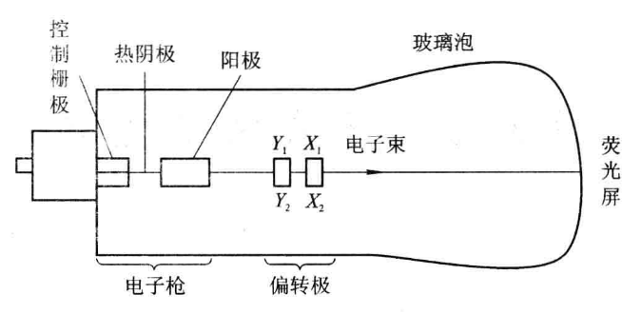
当示波器接上电源时，示波管中的热阴极会因发热而产生电子，经过电子枪和偏转极形成的电子流会击在荧光屏上，使得荧光屏某位置发光，即在该位置形成光点。若偏转极未加任何信号，光点应该在荧光屏的几何中心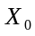处，如下图所示。要想光点移动（实际上示电子束打在屏上的位置的变化），就必须在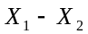极板上加可变化的电压，这样，由于加在极板上的电压不同导致电子束偏转角度不同，最终在屏上光点位置不同，给人的感觉就像是光点在移动。示波器内部会产生右下图所示的锯齿电压，这也就是所说的扫描电压，该电压的特性是周期性的。在一个周期内电压满足，即电压与时间成线形关系，该电压是加在偏转极上，它将控制电子束击在屏上的位置，若以屏幕上过几何中心的横线为X轴，以几何中心为原点，那么可以看出在一个周期内电压V和位置X的对应关系。

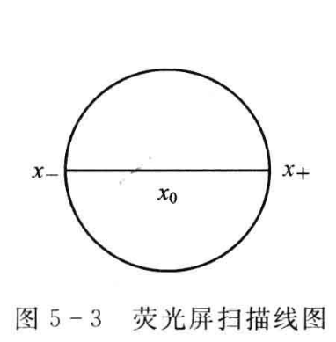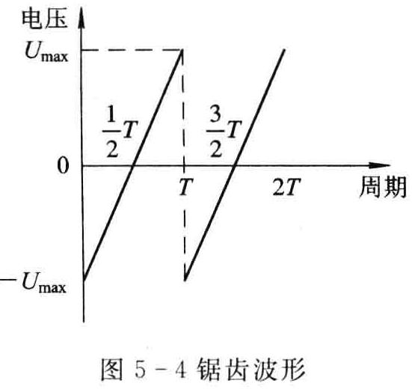
由下图可以看出，在一个周期内，光点在屏幕上的位置与时间成一一对应关系。这样就达到了用光点在横轴上位置的变化规律来代替时间的变化规律的目的。当扫描电压达到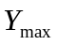后会突然降到-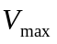，从而又开始新一轮的位置变化，这就是我们在示波器上看到的扫描线。屏幕上显示的就是一条扫描线。它反映了在一个周期内时间的变化规律，可以看作为时间轴。有了时间轴，再在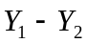的极板上加上待观察的信号，那么光点的位置不仅随时间在X轴上变化，同时还会在Y轴上随着时间有幅度地变化，最后在屏幕上显示的就是如右上图所示的变化曲线。
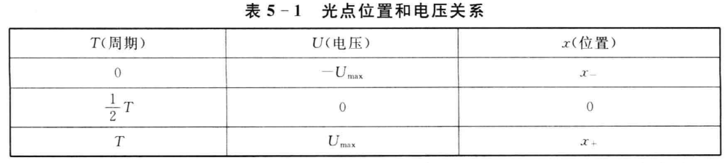
为了在荧光屏上得到稳定不动的信号波形，采用被测信号来控制扫描电压的产生时刻，成为触发扫描。调节触发电平高低，使被测信号达到某一定值时，扫描电路才开始工作，产生一个锯齿波，将被测信号显示出来。由于每次被测信号只有都达到这一定值时，扫描电路才工作，产生锯齿波，所以每次扫面显示的波形相同。这样，在荧光屏上看到的波形就稳定不动。
触发扫描的原理如下图所示：
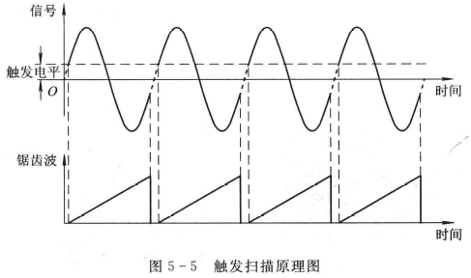
二、李萨如图
利用李萨如图的目的是通过已知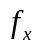的正弦波信号去测正弦波信号的未知频率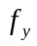。将本别输入示波器，偏转极上，其实是代替了示波器内产生的扫描电压，这样实际上是不同频率的正弦波信号在坐标中合成，其合成的图形取决于与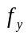的比值。下图就是不同比值的：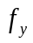对应的不同形式的图形。由下图可以看出，其比值实际上就是图形中分别在Y，X轴上最多交点数的比值，满足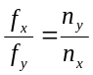（其中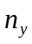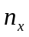分别表示图形与Y轴、X轴上最多交点数），因此，由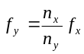，即可求出的频率。
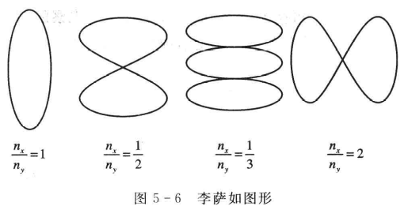
随着电子集成技术的飞速发展，数字示波器逐步替代模拟示波器，如图5-7所示。
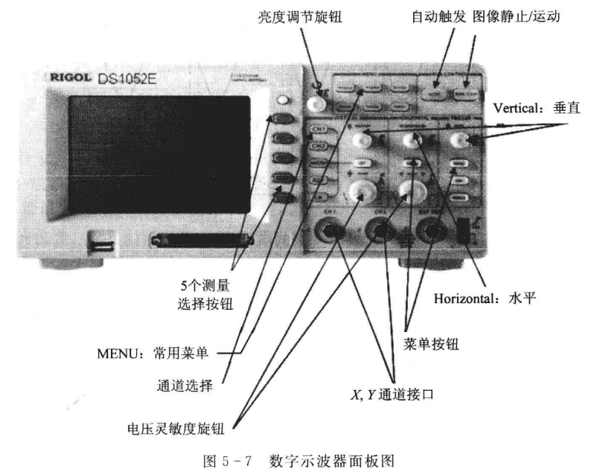
数字示波器与模拟示波器在电路结构和原理上有许多不同之处，其中最为本质的区别就在于模拟示波器直接采集并显示被测信号;而数字示波器则将输入模拟信号通过处理器转换为数字信号并进行处理后，再将其还原成模拟信号显示。在数字示波器输入端输入的模拟信号经放大器放大后，通过A/D转换器转换为数字信号再存入采集存储器，然后由触发器给出触发信号将采集并存储的数字信号传输给显示处理器，在示波器屏幕上显示输入信号。另外，同时将采集并存储的数字信号传输给示波器的测量与分析系统，它可以运用示波器内安装的各种应用软件对信号进行各种处理，包括存储、放大、自动测量、数学运算等。同时还可以将信号从数字示波器输出，包括存储到软盘、硬盘、输出到打印机等。采样率是数字示波器的重要参数。采样的过程是通过A/D转换器来实现的，就是将进入示波器的连续信号进行离散化、数字化，以方便后面的存储、显示。采样率即是A/D转换器的转换速率，单位是S/s或Sa/s，即 Sample/ second，每秒钟的采样数。
由上可得出模拟示波器是事实显示的，数字示波器实际上是编辑输入的电压信号。

三、实验仪器：
示波器，如图所示
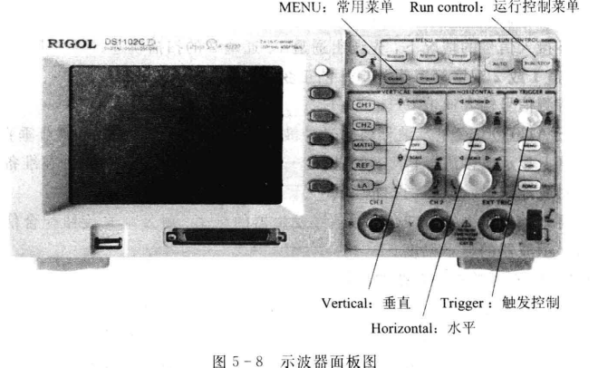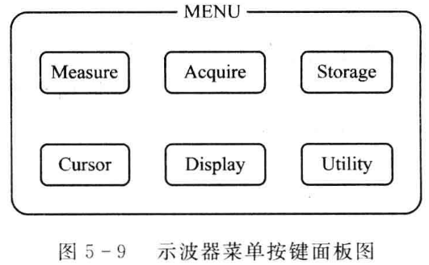
四、实验内容：
本实验需弄清楚扫描的概念、作用及如何确定扫描时间和频率，理解掌握同步(触发)的功用、使用方法以及正弦信号的合成概念。
1.调整示波器
(1)设置:
MODE(触发模式):AUTO；
SOURCE(触发源):INT；
通道1交\直流\接地选择开关:AC或DC
(2)在不接入信号的情况下，先调出通道1、通道2的扫描轨迹。
2.用通道1或2观察频率为1kHz的正弦、方波、三角波波形
(1)将待测信号输入通道CH1或CH2;
(2)按下AUTO按键，示波器将自动使波形显示达到最佳状态。可调节垂直、水平挡位，在示波器上显示出占满屏幕80%范围的一个完整图形。将波形分别画在准备好的坐标绘图纸上，对应地记录示波器的扫描频率fx。
(3)主要调整扫描周期旋钮、函数信号发生器的频率、触发电平旋钮配合信号发生器的信号幅度、示波器的显示幅度。
3.调节并测出函数信号正弦波的频率
将函数信号发生器的波形选择键选择正弦波形键，再将输出信号输入到示波器的信号接口，将示波器的扫描信号周期选择在0.1ms/div，再调节函数信号发生器中的频率调节旋钮，直至示波器上显示一个稳定的图形，这样就确定出函数信号发生器输出正弦波的频率为1kHz(为什么?)。
在确定出函数信号正弦波输出频率为1kHz的基础上，调节示波器的扫描信号周期，分别在示波器上显示出1、2、1/2个正弦波形，并将图形描在预先准备好的坐标纸上，记下每次示波器上的扫描信号周期所对应的时间。
4.观察李萨如图形
(1)将两个正弦信号输入通道CH1或CH2。
(2)若通道未被显示,按下CH1或CH2按钮。
(3)按下AUTO键。
(4)调整 SCALE旋钮使两路信号幅度大致相等。
(5)按下水平控制栏下的MENU菜单按钮以调出水平控制菜单(在屏幕的右侧显示)
(6)按下中间的菜单MENU按键,在屏幕上弹出的菜单中选择“时基”菜单,在弹出的子菜单中选择“Ⅹ—Y”选项即可显示李萨如图形,按下运行控制栏的RUN/STOP可使李萨如图形静止
(7)调节时间扫描旋钮,使李萨如图形正确完整地显示在示波器上。
(8)分别调出1:1、1:2、2:1的李萨如图形,要求将李萨如图形分别画在准备好的坐标绘图纸上,对应记录信号的频率fx和fy。
5.测量正弦信号的电压有效值
(1)按下 Measure按键,在屏的右侧可显示自动测量菜单。
(2)按下菜单操作键的第1个键(完全可以根据屏幕提示决定操作),选择信源(CH1或CH2)。
(3)按下菜单操作键的第2个键,选择测量类型为电压测量,在电压测量弹出的菜单中选择参数为方均根值(即为有效电压)。

五、图像和数据记录：
组号： ；姓名
1、观察频率为1KHz的正弦波、方波、三角波，要求将一个周期的波形分别画在准备好的坐标绘图纸上,对应记录示波器的扫描时间。
扫描周期（正弦波） ，扫描周期（方波） ，扫描周期（三角波） ，

2、将1/2、2和正弦波形画在坐标纸上，并记录示波器扫描时间：
扫描周期（1/2个） ，扫描周期（2个） ，

3、画出频率比为1：1、2：1和1：2的李萨如图形并记录相应的信号频率：
（1：1）：f_{x}= ，（2：1）f_{x} = ， （1：2个）f_{x}= ，
f_{y}= , f_{y} = , f_{y} = ,

4、测量信号的有效电压：

灵敏度： /div， 信号所占格数： div，

七、结果陈述：

八、实验总结与思考题

指导教师批阅意见：

成绩评定：

预习  （20分） | 操作及记录  （40分） | 数据处理20分 | 结果陈述实验总结10分 | 思考题  10分 | 报告整体  印 象 | 总分

